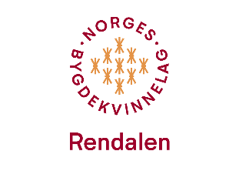 Lagets medlemmer inviteres til

Rakfisklag

Mandag 13. januar kl. 18.30

hos Brynhild og Bjørn på Midtskogen

Adressen er Jutulhoggveien 34.

Det blir servert Rakfisk med tilbehør, dessert og kaffe/kaker.

De som ikke spiser rakfisk sier fra, så får dere noen annet.

Vi hygger oss sammen, litt underholdning blir det. Det blir også utlodning.

**Velkommen og håper riktig mange har**

**lyst og anledning!**

Påmelding til Gerd Janne 48 03 86 58, innen 7. januar.

Vi ordner samkjøring etter at påmeldingen er ferdig.



Vennlig hilsen fra arbeidskomiteen og styret